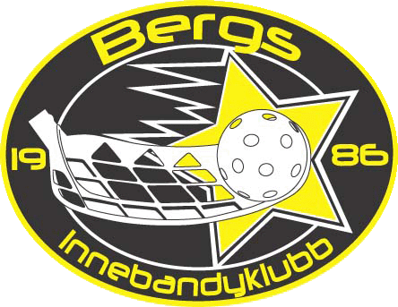
Protokoll - Styrelsemöte Bergs IK
Datum: 241002
Närvarande: Madelene Persson Holmström, Kajsa Hagberg, Navid Kahn, Malin Hellman Karlsson, Carina Linder, Fredrik Meuller, Elin Fritzsche
1. Uppföljning av punkter från föregående protokoll
4. Ekonomi
Vi är i balans ekonomiskt. Lite ändrade kostnader främst gällande mindre kioskintäkter pga färre hemmamatcher samt att vi nu endast har ett lag i SIBF. Vi har fått en första faktura på hallhyra för träningstider och matchtider under september och oktober på ca 90k.
Föreningens kassörer har haft ett möte med ”Digitala lagkassan” och under december räknar vi med att anordna en utbildning för alla föreningens lags kassörer, sen startar vi upp Digitala lagkassor för alla lag.
5. Sportgrupp
H1: H1 trummar på & har tagit 22 av max 24 poäng. Tunn trupp & vi är i behov av fler för att få upp konkurrens samt täcka en del skador. Ett super-lån från LIBKs SSL vid namn Lögdberg som gäller tills vm uppehållet där en ny dialog ska tas mellan Lögdberg, sportchef LIBK & mig.
D1/D2: D1 är riktigt tufft men mkt glad åt den hjälp LIBK stöttar med. Alla gula D1 spelare får träna med LIBKs D1 lag 3 ggr/vecka. Lagt ut annons om att spelare sökes. Ny matchcoach jagas efter Pärs bortgång.
D2 tutar Thapper på med & kör 2 ggr i veckan & funkar bra. Dom stöttar med X antal/match till D1 också.
Junior/senior
HJ/H3/H4: Mycket gott samarbete mellan lagen, matcherna genomförs i H3 och H4 med stöd av varandra samt spelare från H1. Vi har nyttjat dispensen vi fick beviljad för spelare födda 2009 några gånger i H3. HJ har fått in en ny spelare och har ev ytterligare en på väg så de är nu 22st.
USM för spelare under 16 år: Både flickorna och pojkarna i USM gick vidare till nästa omgång – riktigt kul då vi spelar i båda lagen med yngre spelare än 16år.
Ungdomslagen: Det rullar på fint och de flesta lag har kört sina första sammandrag och vi ser att nya spelare kommer in i lagen. Nytt ledarmöte efter nyår.
6. Marknadsgrupp
Kassör har börjat fakturera och en del redan inkommit med sina betalningar.
7. Arbetsgruppen ”Bildande ny förening”
Arbetsgruppen återrapporterade sitt arbete, dock saknades det en del relevant information kring det ekonomiska och sportsliga kring detta samt en riskanalys för olika scenarion. Ny återrapportering från arbetsgruppen den 3/12.

8. Hur vill vi att Sportgruppen ska fungera?
Fredrik skriver ihop ett underlag gällande Sportgruppens arbetsuppgifter och roller och delger Sportgruppen detta.
5. Övriga punkter

